sga@apt29.ru Шарина Галина Андреевна Инж графика гр 44
Те, кто не выполнил задания даю срок до конца недели до 13.04
Если кого то или что то пропустила, отзовитесь, я проверю во входящих, не паникуем

 |  |  | 1/2 вид | 1/4акс | Сечен | Тест1 | Тест2
Яковец А |  |  | 4 | 5
Гладких В |  |  |  |  |  | 4
Власов А |  |  |  |  | 4
Нурматов Р |  |  |  |  |  | 5
Богданов И |  |  |  |  |  | 4
Батов Е |  |  |  |  |  | 4
Проскуряков |  |  | 4 | 4 |  | 4
Макатанов Л |  |  |  |  |  | 4
Белозеров Д |  |  |  |  |  | 4
Дурыманов |  |  |  |  |  | 4

Продолжаем выполнять обязательные работы

1. Выполнить необходимые сечения

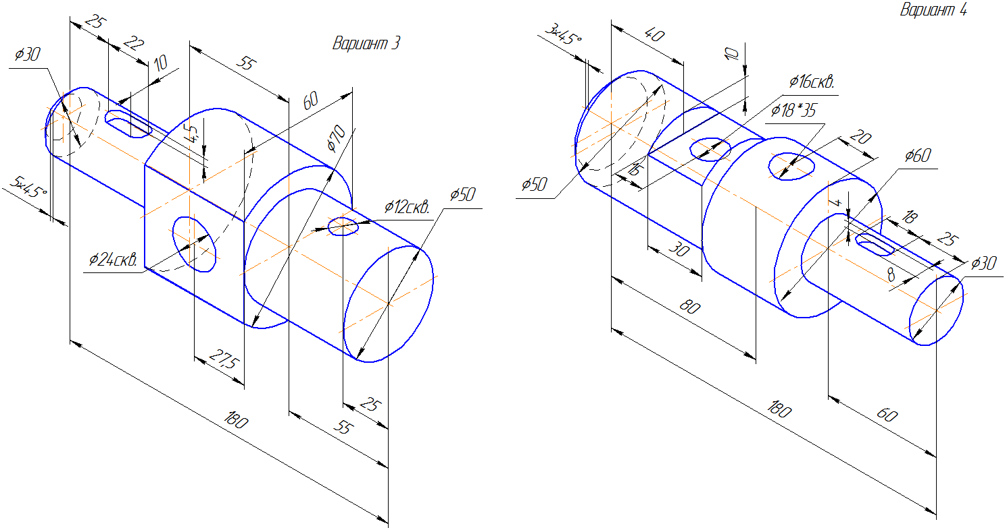

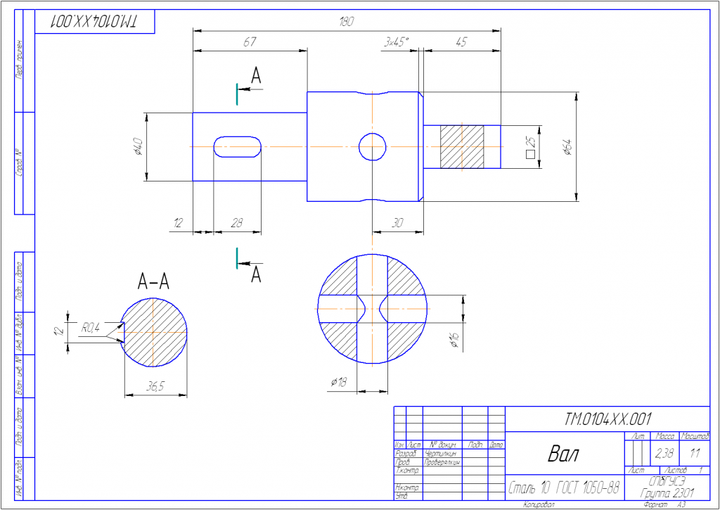Образец

Тест №2

Тесты по инженерной графике

Инструкция для студентов: Каждое задание состоит из 5 вопросов. На его выполнение отводиться пять минут. Предложенные задания рекомендуется выполнять по порядку. Если студенту задание не удается выполнить самостоятельно, советуем обратиться к учебнику по инженерной графике и более внимательно прочитать содержание темы, относящейся к поставленному вопросу.
Ответы на вопросы дать в виде чисел по приведенной форме:
Зад1 | 1 | 2 | 3 | 4 | 5
Ответ

Задание 1.
Вопрос 1. Какими размерами определяются форматы чертежных листов?
1) Любыми произвольными размерами, по которым вырезан лист;
2) Обрамляющей линией (рамкой формата), выполняемой сплошной основной линией;
3) Размерами листа по длине;
4) Размерами внешней рамки, выполняемой сплошной тонкой линией;
5) Размерами листа по высоте.
Вопрос 2. Где располагается основная надпись чертежа по форме 1 на чертежном листе?
1) Посередине чертежного листа;
2) В левом верхнем углу, примыкая к рамке формата;
3) В правом нижнем углу;
4) В левом нижнем углу;
5) В правом нижнем углу, примыкая к рамке формата.
Вопрос 3. Толщина сплошной основной линии в зависимости от сплошности изображения и формата чертежа лежит в следующих пределах?
1) 0,5 ...... 2,0 мм.;
2) 1,0 ...... 1,5 мм.;
3) 0,5 ...... 1,4 мм.;
4) 0,5 ...... 1,0 мм.;
5) 0,5 ...... 1,5 мм.
Вопрос 4. По отношению к толщине основной линии толщина разомкнутой линии составляет?
1) (0,5 ..... 1,0) S;
2) (1,0 ..... 2,0) S;
3) (1,0 ..... 2,5) S;
4) (0,8 ..... 1,5) S;
5) (1,0 ..... 1,5) S.
Вопрос 5. Масштабы изображений на чертежах должны выбираться из следующего ряда?
1) 1:1; 1:2; 1:2,5; 1:3; 1:4; 1:5; 2:1; 2,5:1; 3:1; 4:1; 5:1.......
2) 1:1; 1:2; 1:2,5; 1:4; 1:5; 2:1; 2,5:1; 4:1; 5:1......
3) 1:1; 1:2; 1:4; 1:5; 2:1; 4:1; 5:1......
4) 1:2; 1:2,5; 1:4; 1:5; 2:1; 2,5:1; 4:1; 5:1......
5) 1:1; 1:2,5; 1:5; 2:1; 2,5:1; 5:1......

Ответы на вопросы дать в виде чисел по приведенной форме:
Зад2 | 1 | 2 | 3 | 4 | 5
Ответ

Задание 2.
Вопрос 1. Размер шрифта h определяется следующими элементами?
1) Высотой строчных букв;
2) Высотой прописных букв в миллиметрах;
3) Толщиной линии шрифта;
4) Шириной прописной буквы А, в миллиметрах;
5) Расстоянием между буквами.
Вопрос 2. ГОСТ устанавливает следующие размеры шрифтов в миллиметрах?
1) 1; 2; 3; 4; 5; 6; 7; 8; 9; 10......
2) 1,5; 2,5; 3,5; 4,5; 5,5; 6,5......
3) 2; 4; 6; 8; 10; 12......
4) 1,8; 2,5; 3,5; 5; 7; 10; 14; 20......
5) 1; 3; 5; 7; 9; 11;13......
Вопрос 3. Толщина линии шрифта d зависит от?
1) От толщины сплошной основной линии S;
2) От высоты строчных букв шрифта;
3) От типа и высоты шрифта;
4) От угла наклона шрифта;
5) Не зависит ни от каких параметров и выполняется произвольно.
Вопрос 4. В соответствии с ГОСТ 2.304-81 шрифты типа А и Б выполняются?
1) Без наклона и с наклоном 600;
2) Без наклона и с наклоном около 750;
3) Только без наклона;
4) Без наклона и с наклоном около 1150;
5) Только с наклоном около 750.
Вопрос 5. Какой может быть ширина букв и цифр стандартных шрифтов?
1) Ширина букв и цифр одинакова;
2) Ширина всех букв одинакова, а всех цифр другая;
3) Ширина абсолютно всех букв и цифр произвольная;
4) Ширина букв и цифр определяются высотой строчных букв;
5) Ширина букв и цифр определяются размером шрифта.

Ответы на вопросы дать в виде чисел по приведенной форме:
Зад3 | 1 | 2 | 3 | 4 | 5
Ответ

Задание 3.
Вопрос 1. В каких единицах измерения указываются линейные и угловые размеры на чертежах?
1) В сотых долях метра и градусах;
2) В микронах и секундах;
3) В метрах, минутах и секундах;
4) В дюймах, градусах и минутах;
5) В миллиметрах, градусах минутах и секундах.
Вопрос 2. При нанесении размера дуги окружности (части окружности) используют следующий знак?
1) R;
2) Æ;
3) Æ¤2;
4) Нет специального обозначения;
5) Сфера.
Вопрос 3. На (Рис. СЗ-1) показаны шрифты правильных и ошибочных расположений размерных линий. Определите, под каким номером обозначен правильный чертеж?
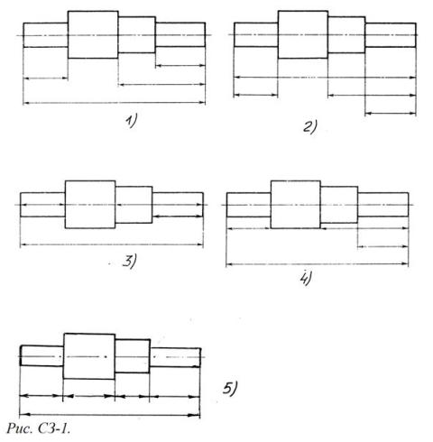

1) Правильный вариант ответа №1;
2) Правильный вариант ответа №2;
3) Правильный вариант ответа №3;
4) Правильный вариант ответа №4;
5) Правильный вариант ответа №5;
Вопрос 4. Определите, на каком чертеже правильно записаны размерные числа (см. Рис. СЗ-2)?
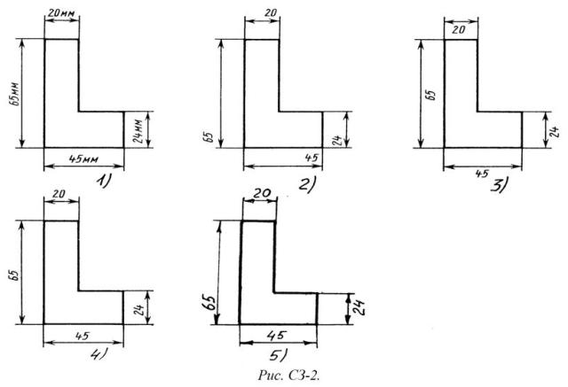
1) Правильный вариант ответа №1;
2) Правильный вариант ответа №2;
3) Правильный вариант ответа №3;
4) Правильный вариант ответа №4;
5) Правильный вариант ответа №5;

Вопрос 5. На каком чертеже правильно нанесены величины диаметра и квадрата (см. Рис. СЗ-3)?
1) Правильный вариант ответа №1;
2) Правильный вариант ответа №2;
3) Правильный вариант ответа №3;
4) Правильный вариант ответа №4;
5) Правильный вариант ответа №5;

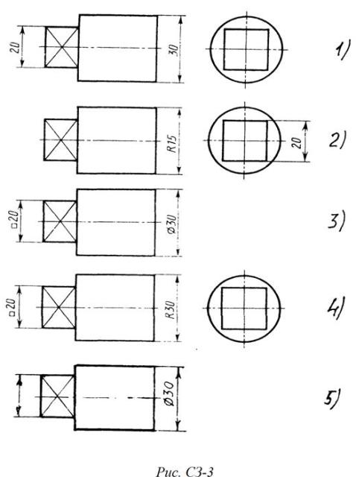

Ответы на вопросы дать в виде чисел по приведенной форме:
Зад4 | 1 | 2 | 3 | 4 | 5
Ответ

Задание 4.
Вопрос 1. Какими линиями выполняют вспомогательные построения при выполнении элементов геометрических построений?
1) Сплошными основными;
2) Сплошными тонкими;
3) Штрих-пунктирными;
4) Штриховыми;
5) Сплошной волнистой.
Вопрос 2. На каком расстоянии от контура рекомендуется проводить размерные линии?
1) Не более 10 мм;
2) От 7 до 10 мм;
3) От 6 до 10 мм;
4) От 1 до 5 мм;
5) Не более 15 мм.
Вопрос 3. На каком расстоянии друг от друга должны быть параллельные размерные линии?
1) Не более 7 мм;
2) Не более 10 мм;
3) От 7 до 10 мм;
4) От 6 до 10 мм;
5) Не менее 17 мм.
Вопрос 4. Чему должен быть равен раствор циркуля при делении окружности на шесть равных частей?
1) Диаметру окружности.
2) Половине радиуса окружности.
3) Двум радиусам окружности.
4) Двум диаметрам окружности.
5) Радиусу окружности.
Вопрос 5. В каком случае показано правильное расположение центровых линий окружностей (см. Рис. СЗ-4)?
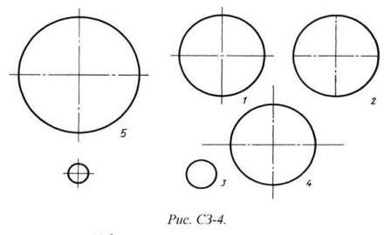
1) Правильный вариант ответа №1;
2) Правильный вариант ответа №2;
3) Правильный вариант ответа №3;
4) Правильный вариант ответа №4;
5) Правильный вариант ответа №5;

Задание 6.
Вопрос 1. Точка может быть однозначно определена в пространстве, если она спроецирована?
1) На две плоскости проекций;
2) На одну плоскость проекций;
3) На ось х;
4) На три плоскости проекций;
5) На плоскость проекций V.
Вопрос 2. Как расположена в пространстве горизонтальная плоскость проекций? Координатного треугольника?
1) Параллельно оси х;
2) Перпендикулярно оси у;
3) Параллельно угловой линии горизонта;
4) Параллельно плоскости V;
5) Параллельно оси z.
Вопрос 3. Профильная плоскость проекций для координатного трехгранника вводится?
1) Параллельно плоскости V;
2) Параллельно плоскости Н;
3) Перпендикулярно оси у;
4) Перпендикулярно оси z;
5) Перпендикулярно плоскостям Н и V.
Вопрос 4. Трехгранный комплексный чертеж образуется?
1) Поворотом плоскости Н вверх, а плоскости W вправо;
2) Поворотом плоскости Н вниз, а плоскости W влево;
3) Поворотом плоскости Н вниз, а плоскости W вправо на 900;
4) Поворотом плоскости Н вниз, а плоскости W вправо на 1800;
5) Поворотом только плоскости W вправо на 900.
Вопрос 5. Линия связи на трехкартинном комплексном чертеже, соединяющая горизонтальную и фронтальную проекции точек, проходит?
1) Параллельно оси х;
2) Под углом 600 к оси z
3) Под углом 750 к оси x;
4) Под углом 900 к оси x;
5) Под углом 900 к оси y.

Задание 7.
Вопрос 1. Отрезок общего положения в пространстве расположен?
1) Перпендикулярно оси z;
2) Под углом 300 к оси z, 600 к оси y;
3) Параллельно оси х;
4) Под углом 900 к плоскости W;
5) Под углом 600 к плоскости Н.
Вопрос 2. Фронтально-проецирующая прямая - это прямая, которая?
1) Параллельно оси х;
2) Перпендикулярно плоскости V;
3) Перпендикулярно плоскости Н;
4) Параллельно оси z;
5) Параллельно плоскости V.
Вопрос 3. Горизонтальная прямая или сокращенно горизонталь расположена?
1) Параллельно плоскости Н;
2) Перпендикулярно плоскости Н;
3) Перпендикулярно оси х;
4) Параллельно плоскости V;
5) Перпендикулярно плоскости W.
Вопрос 4. Сколько Вы знаете вариантов задания проекций плоскостей на комплексном чертеже?
1) Два;
2) Три и четыре дополнительных;
3) Семь;
4) Пять;
5) Шесть основных и три дополнительных.
Вопрос 5. Может ли фронтально-проецирующая плоскость одновременно быть профильной плоскостью?
1) Нет, никогда;
2) Может, если она наклонена к плоскости W под углом 600;
3) Может, если она наклонена к плоскости Н под углом 750;
4) Может, если она параллельна профильной плоскости проекций W;
5) Является профильной плоскостью в любом случае.

Задание 8.
Вопрос 1. Для построения проекции точки в прямоугольной приведенной изометрии пользуются следующим правилом?
1) Откладывают по всем осям отрезки, равные натуральным величинам координат;
2) По осям х и z откладывают натуральные величины координат, но у - в 3 раза меньше;
3) По осям х и у откладывают натуральные величины координат, но z - в 2 раза меньше;
4) По осям х и z откладывают натуральные величины координат, но у - в 2 раза меньше;
5) По х, у и z откладывают величины, в 2 раза меньше, чем натуральная величина.
Вопрос 2. В прямоугольной приведенной изометрии проекции окружности в плоскостях, параллельных трем плоскостям координатного трехгранника будут?
1) Все три разные;
2) В плоскостях хоу и уоz одинаковые, а в плоскости xoz – другая;
3) Все три одинаковые;
4) В плоскостях хоу и хоz одинаковые, а в плоскости уoz – другая;
5) В плоскостях хоу и уоz одинаковые, а в плоскости хoz - в 2 раза меньше.
Вопрос 3. Как располагаются координатные оси в прямоугольной изометрии относительно друг друга?
1) Произвольно все три оси;
2) х и у под углами 1800, а z под углами 900 к ним;
3) х и у под углами 900, а z под углами 1350 к ним;
4) Под углами 1200 друг к другу;
5) х и у под углом 1200 друг к другу, а z под углом 970 к оси х.
Вопрос 4. Как располагаются оси в прямоугольной диметрии по отношению к горизонтальной прямой?
1) z вертикально; х и у под углами 300;
2) z вертикально; х под углом » 70, ось у под углом » 410.
3) х вертикально; z под углом » 70, ось у под углом » 410.
4) z вертикально; х и у горизонтально, соответственно, влево и вправо;
5) х вертикально; z и у горизонтально, соответственно, влево и вправо.
Вопрос 5. Каковы приведенные коэффициенты искажения по осям в приведенной прямоугольной диметрии?
1) По осям х и у по 0,94 по оси z - 0,47;
2) По осям х и у по 0,47 по оси z - 0,94;
3) По осям х и z по 0,94 по оси у - 0,47;
4) По осям х и z по 1,0 по оси у - 0,5;
5) По осям х и у по 0,5 по оси z - 1,0.

Задание 9.
Вопрос 1. Для прямой призмы число боковых сторон будет равно?
1) Пяти;
2) Восьми;
3) Числу сторон многоугольника в основании плюс 2;
4) Числу сторон многоугольника в основании;
5) Площади многоугольника в основании.
Вопрос 2. Чему равно расстояние между центрами эллипсов (по высоте) для прямоугольной изометрии прямого кругового цилиндра?
1) Диаметру окружности основания цилиндра;
2) Высоте образующей цилиндра;
3) Радиусу окружности основания цилиндра;
4) Диаметру окружности, увеличенному в 1,22 раза;
5) Диаметру окружности, уменьшенному в 1,22 раза.
Вопрос 3. Боковые стороны пирамиды представляют собой?
1) Четырехугольники;
2) Пятиугольники;
3) Квадраты;
4) Параллелограммы;
5) Треугольники.
Вопрос 4. Для определения недостающей проекции точки, принадлежащей поверхности конуса, через известную проекцию точки можно провести?
1) Образующую или окружность, параллельную основанию;
2) Две образующих;
3) Две окружности, параллельные основанию;
4) Образующую или эллипс;
5) Окружность или параболу.
Вопрос 5. Высота конуса (расстояние от центра эллипса до вершины) в прямоугольной изометрии равна?
1) Диаметру окружности, увеличенному в 1,22 раза;
2) Диаметру окружности;
3) Высоте конуса (расстоянию от центра окружности до вершины) на комплексном чертеже;
4) Длине образующей;
5) Длине образующей, увеличенной в 1,22 раза.

Задание 10.
Вопрос 1. Какое максимальное количество видов может быть на чертеже детали?
1) Две;
2) Четыре;
3) Три;
4) Один;
5) Шесть.
Вопрос 2. Сколько видов должно содержать изображение какой-либо конкретной детали?
1) Один;
2) Три;
3) Минимальное, но достаточное для однозначного уяснения конфигурации;
4) Максимальное число видов;
5) Шесть.
Вопрос 3. Какой вид называется дополнительным?
1) Вид справа;
2) Вид снизу;
3) Вид сзади;
4) Полученный проецированием на плоскость, не параллельную ни одной из плоскостей проекций;
5) Полученный проецированием на плоскость W.
Вопрос 4. Что называется местным видом?
1) Изображение только ограниченного места детали;
2) Изображение детали на дополнительную плоскость;
3) Изображение детали на плоскость W;
4) Вид справа детали;
5) Вид снизу.
Вопрос 5. Какой вид детали и на какую плоскость проекций называется ее главным видом?
1) Вид сверху, на плоскость Н;
2) Вид спереди, на плоскость V;
3) Вид слева, на плоскость W;
4) Вид сзади, на плоскость Н;
5) Дополнительный вид, на дополнительную плоскость.

Задание 11.
Вопрос 1. Даны два вида деталей: главный вид и вид слева. Определите вид сверху из предложенных вариантов.
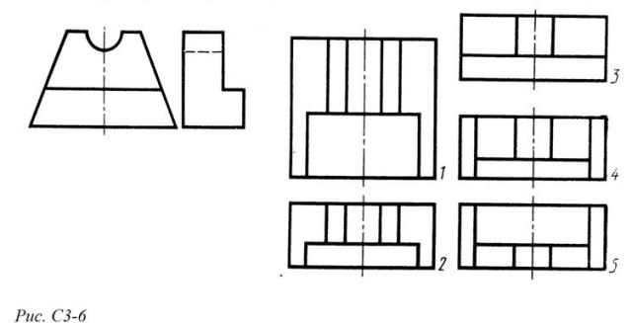

1) Правильный вариант ответа №1;
2) Правильный вариант ответа №2;
3) Правильный вариант ответа №3;
4) Правильный вариант ответа №4;
5) Правильный вариант ответа №5.
Вопрос 2. Определить вид слева детали по заданным главному виду и виду сверху. (см. Рис. С3-7)

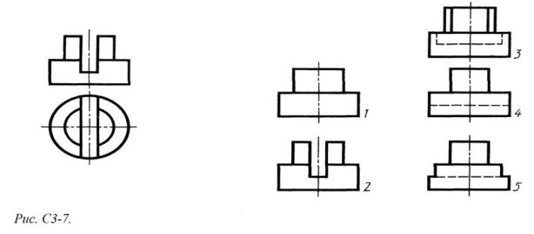
1) Правильный вариант ответа №1;
2) Правильный вариант ответа №2;
3) Правильный вариант ответа №3;
4) Правильный вариант ответа №4;
5) Правильный вариант ответа №5.

Вопрос 3. По главному виду и виду сверху определить, какой из пяти видов будет для этой детали видом слева (Рис. С3-8).
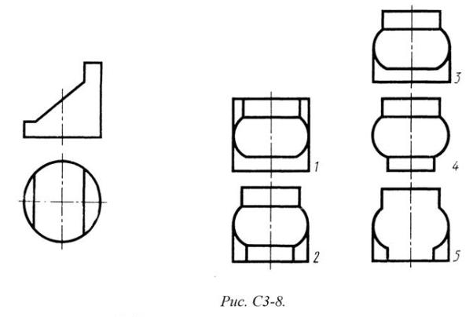
1) Правильный вариант ответа №1;
2) Правильный вариант ответа №2;
3) Правильный вариант ответа №3;
4) Правильный вариант ответа №4;
5) Правильный вариант ответа №5;
Вопрос 4. Когда на чертеже делают надписи названий основных видов?
1) Всегда делают;
2) Когда виды сверху, слева, справа, снизу, сзади смещены относительно главного изображения;
3) Никогда не делают;
4) Когда нужно показать дополнительный вид;
5) Только когда нужно показать вид сверху.
Вопрос 5. Возможно ли выполнение дополнительных видов повёрнутыми?
1) Нет, ни в коем случае;
2) Обязательно, всегда выполняются повёрнутыми;
3) Возможно, но дополнительный вид при этом никак не выделяется и не обозначается;
4) Возможно, но с сохранением положения, принятого для данного предмета на главном виде и с добавлением слова «Повёрнуто»;
5) Возможно, но дополнительный вид выполняется только в проекционной связи по отношению к главному.

Задание 12.
Вопрос 1. Разрез получается при мысленном рассечении предмета секущей плоскостью. При этом на разрезе показывается то, что:
1) Получится только в секущей плоскости;
2) Находится перед секущей плоскостью;
3) Находится за секущей плоскостью;
4) Находится под секущей плоскостью;
5) Находится в секущей плоскости, и что расположено за ней.
Вопрос 2. Для какой цели применяются разрезы?
1) Показать внутренние очертания и форму изображаемых предметов;
2) Показать внешнюю конфигурацию и форму изображаемых предметов;
3) Применяются при выполнении чертежей любых деталей;
4) Применяются только по желанию конструктора;
5) Чтобы выделить главный вид по отношению к остальным.
Вопрос 3. Какие разрезы называются горизонтальными?
1) Когда секущая плоскость перпендикулярна горизонтальной плоскости проекций;
2) Когда секущая плоскость параллельна горизонтальной плоскости проекций;
3) Когда секущая плоскость перпендикулярна оси Х;
4) Когда секущая плоскость параллельна фронтальной плоскость проекций;
5) Когда секущая плоскость параллельна профильной плоскости проекций.
Вопрос 4. Вертикальными называются разрезы, получающиеся, когда секущая плоскость:
1) Перпендикулярна оси Z;
2) Перпендикулярна фронтальной плоскости проекций;
3) Перпендикулярна горизонтальной плоскости проекций;
4) Параллельна горизонтальной плоскости проекций;
5) Параллельна направлению стрелки дополнительного вида.
Вопрос 5. Какие вы знаете вертикальные разрезы?
1) Горизонтальный т фронтальный;
2) Горизонтальный и профильный;
3) Горизонтальный и наклонный;
4) Наклонный и фронтальный;
5) Фронтальный и профильный.

Задание 13.
Вопрос 1. Простой разрез получается при числе секущих плоскостей, равных:
1) Одной;
2) Двум;
3) Двум и более;
4) Трём;
5) Трём и более.
Вопрос 2. Сложный разрез получается при сечении предмета:
1) Тремя секущими плоскостями;
2) Двумя и более секущими плоскостями;
3) Плоскостью, параллельной горизонтальной плоскости проекций;
4) Одной секущей плоскостью;
5) Плоскостями, параллельными фронтальной плоскости проекций.
Вопрос 3. Сложные разрезы делятся на ступенчатые и ломаные. При этом ступенчатые - это разрезы, секущие плоскости которых располагаются:
1) Параллельно друг другу;
2) Перпендикулярно друг другу;
3) Под углом 75 градусов друг к другу;
4) Под углом 30 градусов друг к другу;
5) Под любым, отличным от 90градусов углом друг к другу.
Вопрос 4. Всегда ли нужно обозначать простые разрезы линией сечения?
1) Да, обязательно;
2) Никогда не нужно обозначать;
3) Не нужно, когда секущая плоскость совпадает с плоскостью симметрии детали;
4) Не нужно, когда секущая плоскость параллельна горизонтальной плоскости проекций;
5) Не нужно, когда секущая плоскость параллельна оси Z.
Вопрос 5. В каком случае можно соединять половину вида с половиной соответствующего разреза?
1) Всегда можно;
2) Никогда нельзя;
3) Если деталь несимметрична;
4) Если вид и разрез являются симметричными фигурами;
5) Если вид и разрез являются несимметричными фигурами.

Задание 14.
Вопрос 1. Если вид и разрез являются симметричными фигурами, то какая линия служит осью симметрии, разделяющей их половины?
1) Сплошная тонкая;
2) Сплошная основная;
3) Штриховая;
4) Разомкнутая;
5) Штрих-пунктирная тонкая.
Вопрос 2. Как изображаются на разрезе элементы тонких стенок типа рёбер жесткости, зубчатых колёс?
1) Никак на разрезе не выделяются;
2) Выделяются и штрихуются полностью;
3) Показываются рассечёнными, но не штрихуются;
4) Показываются рассечёнными, но штрихуются в другом направлении по отношению к основной штриховке разреза;
5) Показываются рассечёнными и штрихуются под углом 60градусов к горизонту.
Вопрос 3. Какого типа линией с перпендикулярной ей стрелкой обозначаются разрезы (тип линий сечения).
1) Сплошной тонкой линией;
2) Сплошной основной линией;
3) Волнистой линией;
4) Штрих-пунктирной тонкой линией;
5) Разомкнутой линией.
Вопрос 4. Как проводят секущие плоскости при образовании разрезов на аксонометрических изображениях, например, при выполнении выреза четверти детали.
1) Произвольно, как пожелает конструктор;
2) только параллельно координатным плоскостям;
3) Только перпендикулярно оси Z;
4) Только параллельно плоскости XOY;
5) Только параллельно плоскости XOZ;
Вопрос 5. Как направлены линии штриховки разрезов на аксонометрических проекциях?
1) Параллельно соответствующим осям X,Y и Z;
2) Перпендикулярно осям X,Y и Z;
3) Параллельно осям X и Y;
4) Параллельно одной из диагоналей квадратов, лежащих в соответствующих координатных плоскостях, стороны которых параллельны аксонометрическим осям.
5) Параллельно одной из диагоналей квадратов, лежащих в соответствующих координатных плоскостях, стороны которых расположены произвольно по отношению к аксонометрическим осям.

Задание 15.
Вопрос 1. На каком из пяти чертежей выполнен правильно разрез детали, показанной на изображении (см. Рис. С3-9).
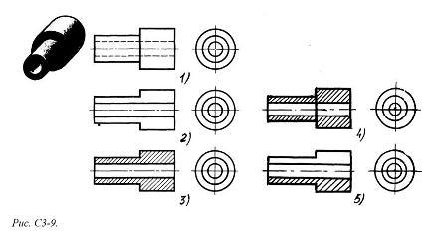
1) Правильный вариант ответа №1;
2) Правильный вариант ответа №2;
3) Правильный вариант ответа №3;
4) Правильный вариант ответа №4;
5) Правильный вариант ответа №5;
Вопрос 2. На каком из пяти чертежей втулки показан правильно её разрез (см. Рис. С3-10)?
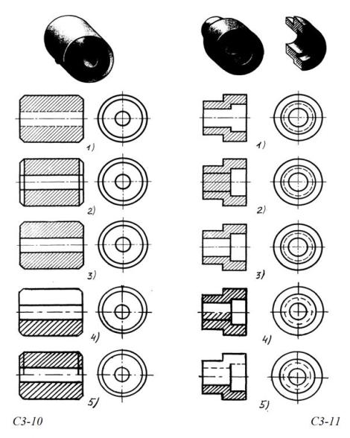
1) На первом чертеже;
2) На втором чертеже;
3) На третьем чертеже;
4) На четвертом чертеже;
5) На пятом чертеже
Вопрос 3. На каком из пяти чертежей выполнен правильно разрез детали, показанной на изображении (рис.С3-11).?
1) На первом чертеже;
2) На втором чертеже;
3) На третьем чертеже;
4) На четвертом чертеже
5) На пятом чертеже;
Вопрос 4. На каком изображении детали правильно выполнен её разрез (рис. С3-12)?
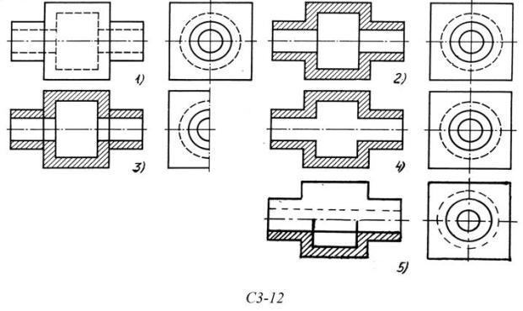
1) На первом изображении;
2) На втором изображении;
3) На третьем изображении;
4) На четвертом изображении;
5) На пятом изображении.
Вопрос 5. Под каким углом осуществляется штриховка металлов (графическое изображение металлов) в разрезах?
1) Под углом 30 градусов к линии контура изображения, или к его оси или к линии рамки чертежа;
2) Под углом 60 градусов к линии контура изображения, или к его оси или к линии рамки чертежа;
3) Под любыми произвольными углами;
4) Под углом 45 градусов к линии контура изображения, или к его оси или к линии рамки чертежа;
5) Под углом 75 градусов к линии основной надписи чертежа;

